TÀI LIỆU BÀI TẬP LMS – PHÂN TÍCH THIẾT KẾ THUẬT TOÁN
TUẦN 2

Câu 1: Chi phí thời gian của một quá trình tỉnh toàn là
- thời gian cần thiết để kiểm tra quá trình tính toán | - thời gian cần thiết để thực hiện một quá trình tính toán
- thời gian cần thiết để xây dựng thuật toán | - thời gian cần thiết để thiết kế thuật toán

Câu 2: Chi phí không gian của một quá trình tính toán là
- số ô nhớ cần để kiểm tra một quá trình tính toán | - số ô nhớ cần để thực hiện một quá trình tính toán
- số ô nhớ cần để chứa dữ liệu vào và ra | - số ô nhớ cần để chứa một dữ liệu
Câu 3: Với máy xử lý thuật toán bằng ngôn ngữ tựa ALGOL, giá về thời gian là:
- Số phép tính căn bản | - Số phép tính quan hệ
- Số phép tính logic | - Số phép tính số học
Câu 4: Nếu gọi n là kích thước dữ liệu vào của thuật toán T, thì thời gian thực hiện của thuật toán T có thể biểu diễn một cách tương đối như một hàm của n là
- logn | - T(n)
- nlogn | - O(n)
Câu 5: Khi nói thời gian thực hiện của một chương trình là T(n) = Cn (C là hàng số) thì có nghĩa là
- chương trình đó cần Cn chỉ thị thực thi | - chương trình đó cần Cn dữ liệu tính toán
- chương trình đó cần Cn dữ liệu ra | - chương trình đó cần Cn dữ liệu vào
Câu 6: Cách đánh giá thời gian thực hiện thuật toán độc lập với máy tính và các yếu tố liên quan tới máy tính sẽ dẫn tới khái niệm gọi là
- độ phức tạp không gian của thuật toán | - độ phức tạp của dữ liệu vào thuật toán
- độ phức tạp dữ liệu ra của thuật toán | - độ phức tạp tính toán của thuật toán
Câu 7: Nếu độ phức tạp của lệnh là O(1) thì độ phức tạp của đoạn chương trình sau:
for (i=1; i<=n; i++)
for (j=1; j<=n; j++)
{lệnh}
được xác định bằng
- O(1) | - O(n)
- O(nlogn) | - O(n²)
Câu 8: Nếu độ phức tạp của lệnh 1 và lệnh 2 đều là O(1) thì độ phức tạp của đoạn chương trình sau:
for (i=1; i<=n; i++) {lệnh 1}
for (j=1;j<=m;j++) {lệnh 2}
được xác định bằng:
- O(max(n,m)) | - O(m)
- O(n*m) | - O(n)
Câu 9: Nếu độ phức tạp của lệnh là 0(1) thì độ phức tạp của đoạn chương trình sau:
for (i=1; i<=n; i++) {
for (j=1;j<=m;j++) {lệnh)
for (k=1; k<=h; k++) {lệnh}
}
được xác định bằng:
- O(n*m*h) | - O(n*(m+h))
- O(n*max(m,h)) | - O(n+m*h)
Câu 10: Nếu T(n) là thời gian thực hiện đoạn chương trình P và T(n)=O(C*f(n)) với C là hằng số, thì
- T(n)=O(C*f(n)) | - T(n)=O(nlog(f(n))
- T(n)=O(logf(n)) | - T(n)=O(f(n))
Câu 11: Xác định độ phức tạp cho đoạn chương trình sau:
s = 1; p = 1;
for (i=1; i<=n; i++) {
p=p*x/i;
s = s + p;
}
- O(n²) | - O(logn)
- O(nlogn) | - O(n)
Câu 12: Xác định độ phức tạp cho đoạn chương trình sau:
if (m<n) p = m; else p = n;
for ( i = 0; i <= p ;i++)
c[i] = a[i] + b[i];
if (p<m)
for ( i = p + 1; i <= m ;i++) c[i] = a[i];
else
for ( i = p + 1; i <= n ;i++) c[i] = b[i];
while (p>0\&& c[p] = 0 ) p=p-1
- O(logmn) | - O(m*n)
- O(m + n) | - O(max(m,n))
Câu 13: Xác định độ phức tạp cho đoạn chương trình sau:
for (int i = 0; i < n; i++) {
for (int j = 0; j<n; j++) {
for (int k = 0; k < logn; k++) {
printf("%d %d %d\n", i, j, k); } }}
- O(n log n) | - O(n³)
- O(n² log n) | - O(logn)
Câu 14: Xác định độ phức tạp cho đoạn chương trình sau:
for (int i = 0; i < n; i++) {
for (int j = 0; j<i; j++) {
for (int k = j; k < n; k++) {
printf("%d %d %d\n", i, j, k); } } }
- O(n) | - O(n logn)
- O(n²) | - O(n³)
Câu 15: Xác định độ phức tạp cho đoạn chương trình sau:
for (int i = 0; i < n; i++) {
for (int j=0; j<n/2; j++) {
for (int k = 0; k < 10; k++) {
printf("%d %d %d\n", i, j, k); } }}
- O(n logn) | - O(n)
- O(n²*10) | - O(n²)
Câu 16: Xác định độ phức tạp cho đoạn chương trình sau:
int x=0, y=0;
for (int i = 0; i < n; i++) { x=x+10;}
for (int j = 0; j < m; j++) {y=y+100;}
printf("%d %d \n", х,у);
- O(nlogm) | - O(lognm)
- O(n*m) | - O(max(n,m))
Câu 17: Khi thực hiện một thuật toán, người ta thường quan tâm tới
- chi phí về cấu trúc dữ liệu | - chi phí thời gian
- chi phí thời gian và chi phí không gian (bộ nhớ) | - chi phí về hệ điều hành và ngôn ngữ lập trình
Câu 18: Hàm f(n) được gọi là 0(g(n)) hay có cấp là g(n) nếu tồn tại một hằng số c > 0 và một giá trị $n_{0}$ sao cho:
- $f\left(n\right)≤c.g\left(n\right) với ∀n≤ n_{0}$  - $f\left(n\right)≤c.g\left(n\right) với ∀n≥ n_{0}$ | - $f\left(n\right)<c.g\left(n\right) với ∀n≥ n_{0}$  - $f\left(n\right)≥c.g\left(n\right) với ∀n≥ n_{0}$

Câu 19: Nếu T₁ (n) và T2(n) là thời gian thực hiện 2 chương trình P1, P2 và T₁(n)=O(f(n)), T2(n)=O(g(n)). Thời gian thực hiện của 2 chương trình nổi tiếp nhau là:
- T(n)=max(f(n),g(n)) | - T(n)=O(max(f(n),g(n))
- T(n)=O(f(n))*O(g(n)) | - T(n)=O(f(n)*g(n))
Câu 20: Khi xác định độ phức tạp của đoạn chương trình:
for (i=1; i<=n; i++)
for (j=1; j<=n; j++)
{lệnh}
Ta sử dung quy tắc nào ?

- Quy tắc cộng | - Quy tắc lấy max
- Quy tắc nhân | - Quy tắc bỏ hằng số
Câu 21: Nếu độ phức tạp của lệnh là 0(1) thì độ phức tạp của đoạn chương trình sau:
for (i=1; i<=n; i++) {lệnh)
được xác định bằng:
- O(1) | - O(nlogn)
- O(logn) | - O(n)

Câu 22: Nếu T₁ (n) và T2(n) là thời gian thực hiện 2 đoạn chương trình P1, P2 và T₁(n)=O(f(n)), T₂(n)=O(g(n)). Thời gian thực hiện 2 đoạn chương trình lồng nhau:
- T(n)=max(f(n).g(n)) | - T(n)=f(n)*g(n)
- T(n)=O(f(n)*g(n)) | - T(n)=O(max(f(n).g(n))

Câu 23:
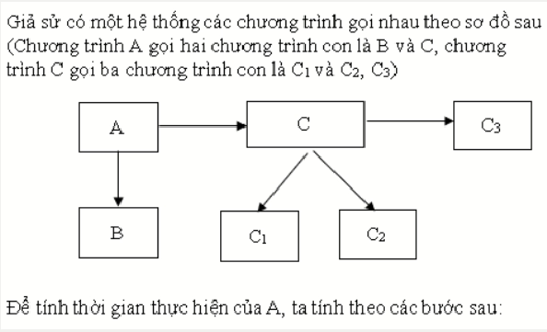
- 1. Tính thời gian thực hiện của B, C1, C2  2. Tính thời gian thực hiện của C, C  3. Tính thời gian thực hiện của A | - 1. Tính thời gian thực hiện của B, C1, C2, C3  2. Tính thời gian thực hiện của C  3. Tính thời gian thực hiện của A
- 1. Tính thời gian thực hiện của B, C3  2. Tính thời gian thực hiện của C, C1, C2  3. Tính thời gian thực hiện của A | - 1. Tính thời gian thực hiện của C1, C2  2. Tính thời gian thực hiện của C  3. Tính thời gian thực hiện của A
Câu 24: Xác định độ phức tạp cho đoạn chương trình sau:
int s=0;
for (int i=1; i<=n; ++i)
for (int j=1;j<i; ++j)
s=s+1;
printf("%d \n", s);
- O(logn) | - O(n²)
- O(nlogn) | - O(n)
Câu 25: Xác định độ phức tạp cho đoạn chương trình sau:
void BS(int a[], int n) {
for(int i=0; i<n-1; i++) {
for(int j=n-1; j<i; j--) {
if (a[j]<a[j-1]) {
int tg = a[j];a[j] = a[j-1]; a[j-1] = tg;
}}}
for(int i=0; i<n; i++){ printf("%d \t",a[i]);}
- O(n² logn) | - O(n)
- O(n²) | - O(n logn)
Câu 26:
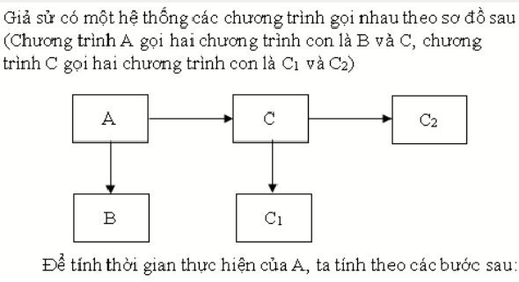
- 1. Tính thời gian thực hiện của C₁ và C₂  2. Tính thời gian thực hiện của  В  3. Tính thời gian thực hiện của A | - 1. Tính thời gian thực hiện của B, C₁ và C₂  2. Tính thời gian thực hiện của C  3. Tính thời gian thực hiện của A
- 1. Tính thời gian thực hiện của B  2. Tính thời gian thực hiện của C₁, С2  3. Tính thời gian thực hiện của A | - 1. Tính thời gian thực hiện của B, C₁  2. Tính thời gian thực hiện của C₂  3. Tính thời gian thực hiện của A
Câu 27: Giá về bộ nhớ trên máy Turing là:
- Số đơn vị nhớ để ghi dữ liệu vào, dữ liệu ra và kết quả trung gian | - Số đơn vị nhớ để ghi kết quả trung gian
- Số đơn vị nhớ để ghi dữ liệu vào và kết quả trung gian | - Số đơn vị nhớ để ghi dữ liệu vào, dữ liệu ra
Câu 28: Xác định độ phức tạp cho đoạn chương trình sau:
int i = 0;
while (i < n) {
int j = i;
while (j < n) {
printf("%d %d\n", i, j);
j += 2; }
i++; }
- O(n³) | - O(n)
- O(n²) | - O(n log n)
Câu 29: Gọi A là một thuật toán tương ứng với một mô hình tính toán, e là bộ dữ liệu vào đã được mã hóa theo cách nào đó. Khi đó thuật toán A tính trên bộ dữ liệu e cần phải trả một giá nhất định bao gồm:
- Giá trung bình về thời gian $t_{A}$ (e) và bộ nhớ $I_{A}$ (e) | - Giá thời gian $t_{A}$ (e) và giá bộ nhớ  $I_{A}$ (e)
- Giá bộ nhớ lớn nhất là $I_{A}$ (e) | - Giá thời gian lớn nhất $t_{A}$ (e)
Câu 30: Giả sử T(n) là thời gian thực hiện thuật toán P nếu T(n) có bậc là g(n) thì
- độ phức tạp không gian của thuật toán P là g(n) hay O(g(n)) | - độ phức tạp dữ liệu vào của thuật toán P là g(n) hay O(g(n))
- độ phức tạp dữ liệu ra của thuật toán P là g(n) hay O(g(n)) | - độ phức tạp của thuật toán P là g(n) hay O(g(n))
Câu 31: Xác định độ phức tạp cho đoạn chương trình sau:
p = m+n;
for ( i = 0; i <= p ; i++) c[i]=0;
for ( i = 0; i <= m ; i++)
for ( j = 0; j <= n ; j++)
c[i+j] = c[i+j] + a[i] * b[j];
- O(m + n) | - O(max(m,n))
- O(m*n) | - O(logmn)

